**Spring boot 总结**

## boot yml配置项

[Common Application Properties (spring.io)](https://docs.spring.io/spring-boot/docs/current/reference/html/application-properties.html#appendix.application-properties.web)

## IOC

### 1. IOC与 DI的区别

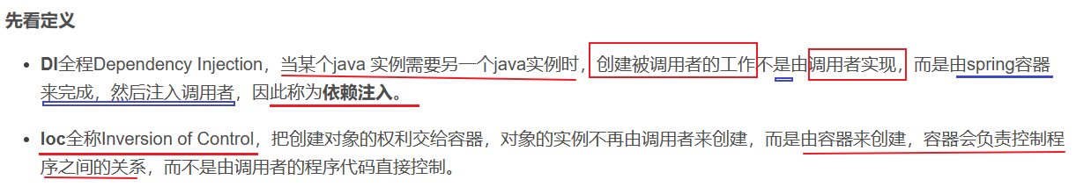

Spring IoC 不是一种技术，而是一种思想，通过这种思想，能够指导我们设计出松耦合的程序代码。而Spring IoC这个思想的作用体现在两个方面。

一、是如何将Bean装配到容器中去以及如何从容器中获取Bean。

二、是如何解决Bean之间的依赖关系，换句话说，就是如果由IoC容器来管理依赖关系，当一个Bean需要依赖另外一个Bean时，IoC容器如何实现这样的依赖关系。

解决Spring中Bean之间的依赖的实现方式，在Spring的概念中就被称之为**依赖注入（Dependency Injection，DI）。依赖注入 来 管理各个对象之间的关系。**

**在Spring中把每一个需要管理的对象称为Spring Bean（简称Bean），而Spring管理这些Bean的容器，被我们称为Spring IoC容器（或者简称IoC容器）。IoC容器需要具备两个基本的功能：**

**•通过描述管理Bean，包括发布和获取Bean；**

**•通过描述完成Bean之间的依赖关系。**

### **2.Bean生命周期**

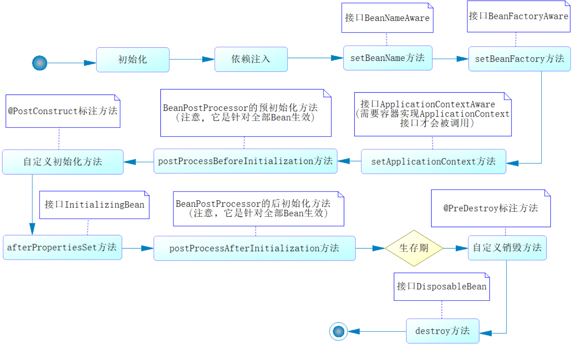

## 3. AOP概念

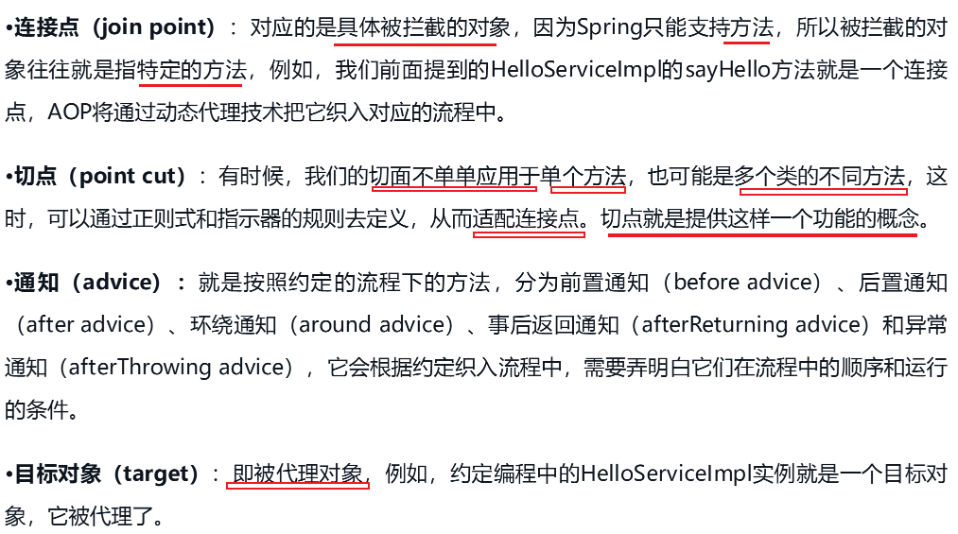

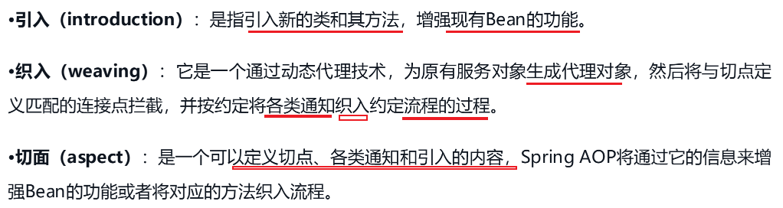

### Spring框架 aop官方文档

[spring aop 定义说明](https://docs.spring.io/spring-framework/docs/5.2.25.RELEASE/spring-framework-reference/core.html#aop)

[pointcut切点表达式的说明](https://docs.spring.io/spring-framework/docs/5.2.25.RELEASE/spring-framework-reference/core.html#aop-pointcuts)，pointcut 表达式使用Spring默认的AspectJ切入点表达式语言。

### 切点表达式含义

#### @annotation 含义

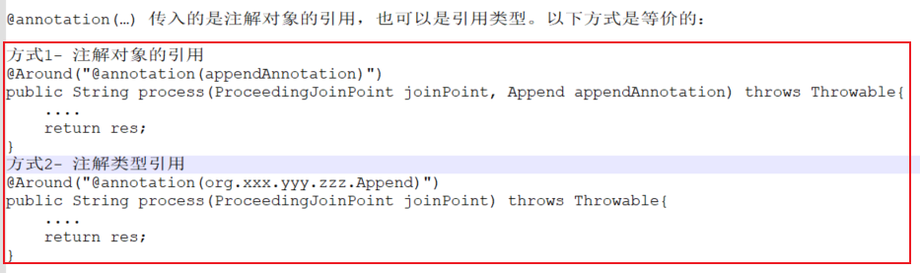

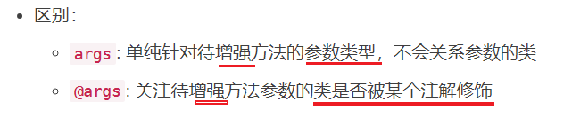

[关于Spring AOP中切点修饰符@annotation、@args与args约束说明](https://blog.csdn.net/mgsky1/article/details/123156911)



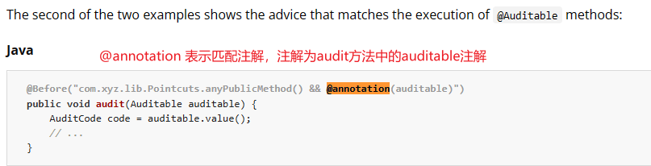

#### execution

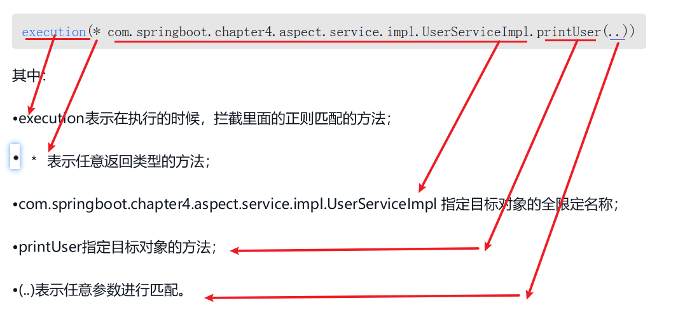

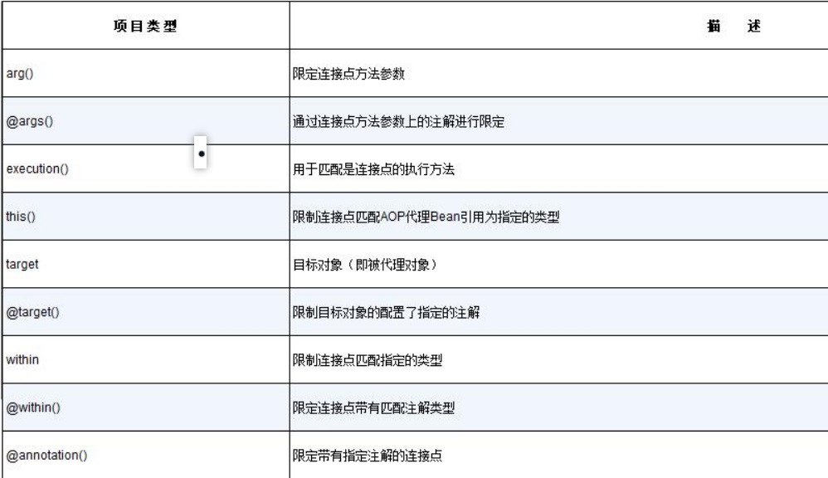

## Spring security

[spring-security-docs 5.7.9 API](https://docs.spring.io/spring-security/site/docs/5.7.9/api/)

### Spring EL 表达式

**Spring Security el表达式**

[Expression-Based Access Control :: Spring Security](https://docs.spring.io/spring-security/reference/5.7/servlet/authorization/expression-based.html)

**Spring Expression Language (SpEL)**

[Spring Expression Language (SpEL)](https://docs.spring.io/spring-framework/docs/3.2.x/spring-framework-reference/html/expressions.html)

Spring EL的格式为 #{ SpEL expression } 。Spring表达式主要写在注解 @Value的参数中，它的作用是通过spring把值注入给某个属性。

### @PostAuthorize使用

#### #contact 引用方法参数

#contact 表示引用 deletePermission方法的contact参数

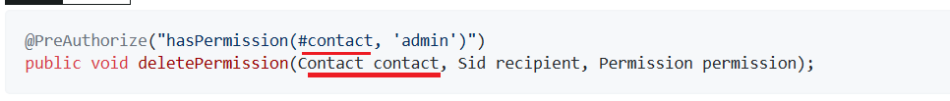

#c.name表示引用方法参数，@P("c") Contact contact 仅参数对象简写为c

Spring Security’s @P annotation

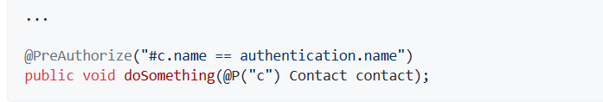

Spring Data’s @Param annotation

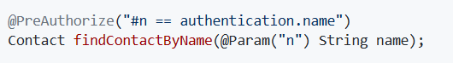

#### @ss 表示名称为ss的bean

